华东师范大学数据学院上机实践报告

课程名称： 人工智能 | 年级：大二 | 上机实践成绩：
指导教师：罗轶凤 | 姓名：史继林
上机实践名称：内存管理 | 学号：10172100347 | 上机实践日期：20190614
上机实践编号： | 组号： | 上机实践时间：

- 实验目标
1、基于RNN实现文本分类任务，数据使用搜狐新闻数据。任务重点在于搭建并训练RNN网络来提取特征，最后通过一个全连接层实现分类目标。
可以参考https://zhuanlan.zhihu.com/p/26729228
2、基于CIFAR-10数据集，使用CNN完成图像分类任务。
3、基于MNIST数据集使用GAN实现手写图像生成的任务
- 使用环境
Python3.6
Tensorflow1.13
- 实验过程
    - RNN文本分类
- 数据集介绍
数据来自搜狗实验室-搜狐新闻数据，每条数据格式为类别标签label和内容text，如图所示。
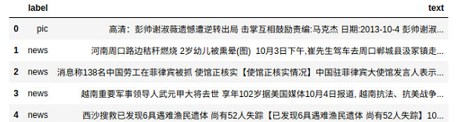
Unique方法得到共有八类
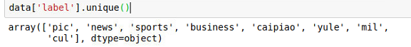
2、数据预处理
取其中label为news，sports，caipiao，并映射到0,1,2，对其jieba分词。
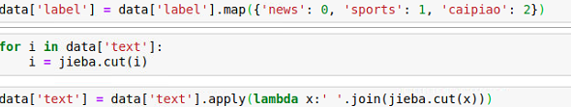
对每条数据向量化，并进行填充，这里设置标准长度为100。
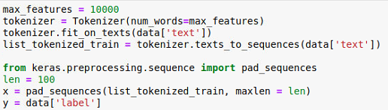
3、模型参数选择
选择embed大小为128，batch大小为50，epoch为6层，激活函数为分别为ReLU和sigmoid，RNN模型为LSTM。
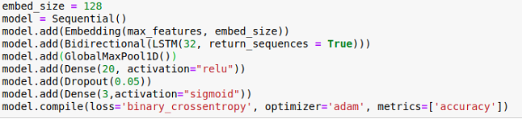
4、实验结果
准确率达到97.4%，LSTM模型是一种良好的处理上下文相关的序列模型的RNN优化模型。
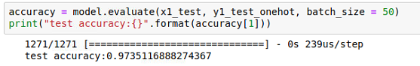
    - CNN图像分类
- 数据集介绍
CIFAR-10数据集共有60000张彩色图像，32*32，分为10个类，每类6000张图。数据集文件包含data_batch1……data_batch5，和test_batch。他们都是由cPickle库产生的序列化后的对象。每个batch文件包含一个字典，每个字典包含有一个10000*3072的numpy数组，一个范围在0-9的含有10000个数的列表，一个python字典对象。
- 数据处理
导入测试集，设置标签，转换为float格式，并进行归一化处理。
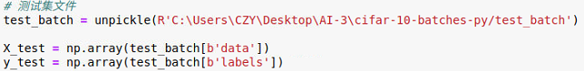
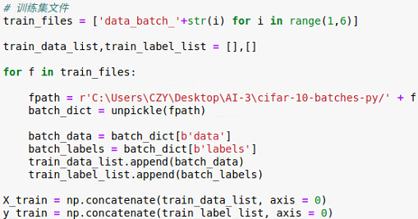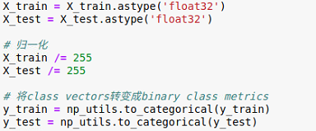
- 模型参数选择
分别设置32个卷积核,步长为1；64个卷积核，全连接层512个单元，设置压平层
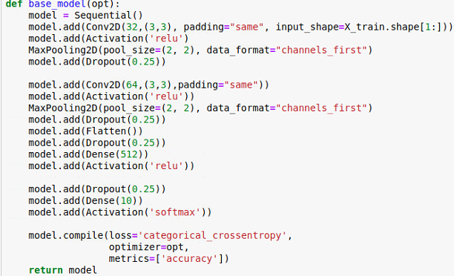
由于卷积层之后无法直接连接全连接层，所以需要把Convolution层的数据flatten，然后加Dense层。
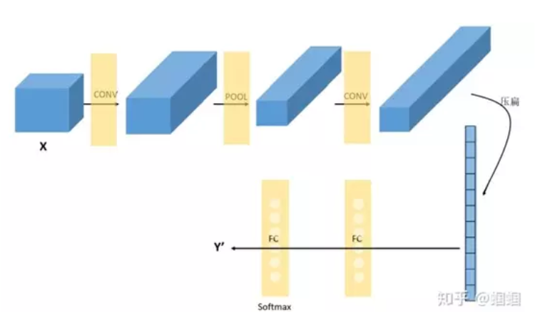
- 模型优化
选择epoch为10层，batchsize取为32，每次迭代进行shuffle。
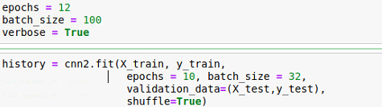
    - GAN手写图像生成
      - 数据集介绍
MNIST 数据集来自美国国家标准与技术研究所, National Institute of Standards and Technology (NIST). 训练集由来自 250 个不同人手写的数字构成，图片是以字节的形式进行存储, 我们需要把它们读取到 NumPy array 中。
- 生成器
用于从输入数据导出的噪声数据中合成数据。
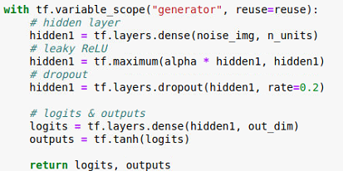
- 判别器
将合成数据和真实数据区别开，隐设置隐藏层和logits。
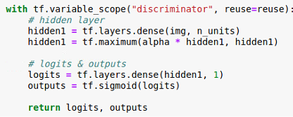
- 参数选择
记录噪声数据大小，设定生成器和判别器参数，选择ReLU为激活函数，学习率取为0.001，batchsize取为64，epoch为300次。
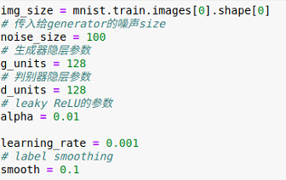
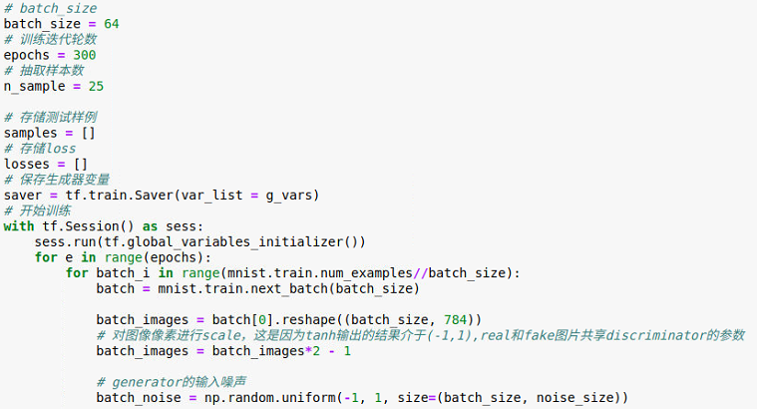
- 结果展示
这里输出最后一轮的输出结果
